Кант — первый в истории философ, которому удалось сказать что-то о самом себе, как о субъекте. Вообще, в философии есть очень долгий путь говорения о себе; ещё древние греки поняли, что ответ «человек» не может их устроить. Но люди все равно повторяли один и тот же бессмысленный жест, потому что говорили о себе, и о собственном способе мышления, с помощью того же самого мышления. Всё это оканчивалось неудачей: люди строили разные модели реальности, и в каждой отводили особое место для себя самих, отмечая свою позицию относительно общей картины мира. Но Кант действительно нашел способ, как сказать о себе что-то содержательное; наконец пришло время об этом поговорить.

Повторение
Итак, Кант ориентируется на то, что по каким-то причинам кажется нам достоверным. Есть два критерия: конструкционный (сходимость с опытом) и интуитивный. Оба типа достоверности породили свой класс истин; сделано это было ещё до Канта. Лейбниц разделил истины на:
- Истины факта — истины конструкционного метода и синтетический характер знания, то есть расширение знания из-за сходимости с опытом. Но оно a posteriori и не обладает той точной обоснованностью, которой обладают интуитивные истины.
- Интуитивные истины — что-то точное и индивидуальное, что почему-то для нас является достоверным. Аналитический характер знания a priori. Примеров для этого типа было не очень много. Начиная с Дунса Скотта, интуитивно достоверным считалось наличие «я» и математики.
Новоевропейская теория познания отдавала приоритет интуитивным истинам, но первым, кто обратил внимание на дилемму (либо синтетическое знание, но апостериори, либо аналитическое, но нерасширяемое), был Юм.
В первую очередь проблема индукции Юма указывала не на возможность возникновения «чёрного лебедя», а именно на дилемму при выборе одного из этих двух типов познания. Перед нами либо пустая тавтология аналитических истин, либо вероятностное знание синтетических истин. С точки зрения Канта Юм был самым прозорливым среди философов нового времени; до Юма Кант вполне поддерживал позицию Лейбница; по его словам, «Юм вывел его из догматического сна».
На прошлом занятии мы обнаружили, что помимо этих двух типов знания существует третий, относящийся к трансцендентальному критерию, и это — синтетический априори, вбирающий в себя плюсы двух предыдущих. Также мы поняли, что законы, открываемые естествознанием, находятся не в природе, а в познающем субъекте. Итак, теперь у нас есть законы, которые, если сильно упростить, описывают регулярность опыта субъекта. А раз эти законы имеют отношение к опыту, то они носят синтетический характер. А тот факт, что они находятся в субъекте, а не в природе, означает, что они носят априорный характер. Они не вытекают из самого опыта; они лишь описывают регулярность опыта, потому что предписывают себя этому опыту.

Проблема согласования структуры субъекта и структуры реальности
Итак, существует физическая реальность; существует также мышление, которое его познает.

Постановка проблемы
Например, с помощью экспериментального естествознания, которое действительно что-то сообщает о реальности, но делает это при одном важном условии — условии исключения из эксперимента субъекта. Это происходит, потому что при исследовании реальности ей приписывается некая структура, но проблема в том, что у исследующего структуру реальности субъекта (мышления) есть что-то, что ему мешает эту структуру познавать. Это — структура мышления, которая субъекту совершенно неизвестна, и которая оказывает фильтрующее воздействие на процесс познания. Важнейшая проблема, которая здесь возникает — это вопрос согласования этих структур.
Это проблема теории познания в общем виде; она пригодится ещё множество раз
Это фильтрующее воздействие на языке здравого смысла называется человеческим фактором, и это главная причина, почему в социальных науках нельзя достичь строго знания

Решение
Кант же говорит, что то, люди называют природой, не самом деле не является иной структурой, потому что устройство природы — это область ding an sich, и на самом деле всё это относится к структуре мышления. Вывод: экспериментальное естествознание познаёт структуру мышления, и проблема согласования становится просто неактуальной.
Это не значит, что познаваемой реальности вовсе не существует — она просто непознаваема (в отличие от субъекта).

Что такое закон
Что вообще такое закон естествознания? Чтобы был закон, который бы описывал или приписывал какое-то поведение природным процессам, нужно две вещи:
- Mannigfaltigkeit (нем., многообразие) — элементы, единицы, которыми закон будет апеллировать; из которых будут составлены множества. Например, события.
- Связь между элементами внутри многообразия.

Способности субъекта
Кант утверждает, что эти два условия являются на самом деле результатом двух разных операций. Первая операция связана с тем, чтобы у субъекта появилось многообразие; для этого нужно провести дискретизацию — процесс разбиения на отдельные элементы. Вторая связна с установлением связи между элементами — Кант называет её синтезом. Вывод, который он из этого делает: если эти операции разные, то за ними стоят две разные априорные способности. То есть, субъекту ещё нужно сделать так, чтобы информация в принципе была ему дана; нужно создать ситуацию, где извлечение информации вообще становится возможным.

Sinnlichkeit
Первая способность sinnlichkeit (чувственность, нем.) делает так, чтобы субъекту были даны какие-то единицы. Отвечает на вопрос: «каким образом мне что-то дано?» и имеет непосредственное отношение к каждой единице в отдельности.
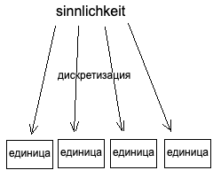
Всякая его связь с каким-либо элементом называется anschauung (нем., наглядное представление, созерцание).
Для передачи нужных смысловых оттенков это можно также перевести как чувствительность, восприимчивость. Интуитивный визуальный образ: какой-то канал, который есть у субъекта, и который в себя принимает входной поток.
Обозначает непосредственную данность какого-то предмета — не через признак, потому что через признаки предметы объединяются в множества, а именно через отдельный акт созерцания конкретной единицы.

Verstand
Вторая способность verstand (рассудок, нем.) предписывает единицам определенные связи.

Рассудок — неточный перевод для интуитивного понимания. Правильный смысловой оттенок: житейская смекалка, прагматическая способность решать повседневные проблемы.
Отвечает на вопрос «как я что-то мыслю?» и отвечает за выделение общего опосредующего признака у множества единиц.
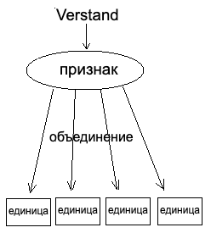
Как именно происходит выбор признака, по которому объединяются единицы, будет рассказано позже.

Итого
Функции этих способностей диаметрально противоположны; но по структуре первичной является sinnlichkeit, без неё было бы verstand. Sinnlichkeit через особый тип актов (созерцаний) имеет дело с некоторой единицей. verstand же не имеет дело непосредственно с единицами; у него есть «особая линза», опосредующее звено, которое объединяет и относится сразу ко многим элементам.

Что такое единицы
У способности sinnlichkeit есть два типа anschauung (созерцания):
- Эмпирическая
- Чистая
Для лучшего понимания возьмем пример Декартового воска. Декарт выделял два типа качеств у воска:
- Смутные: цвет, запах, форма. Теряются воском при плавлении; Декарт делает вывод, что это смутные, неотчетливые идеи.
- Ясные: то, что остается, когда изменились все непостоянные качества — протяжённость, изменчивость. Воспринимаются ясно и отчётливо.
Такое разделение имеет всё те же плюсы и минусы, что и два типа критерия достоверности:
- Смутные идеи характеризуются неопределенностью, но информативностью (как синтетическое знание, то есть конструкционный критерий, апостериори).
- Ясные идеи низкоинформативны (сказать о них самих по себе фактически нечего; интуитивный критерий), но определённые.

Формы sinnlichkeit априори
Декарт отдавал предпочтение интуитивному критерию и ясным идеям. Но для Канта между всеми этими качествами нет различения по степени ясности; они являют собой два равноправных способа данности. Смутные идеи для Канта — это эмпирические созерцания, а ясные идеи — это чистые созерцания. Если Декарта беспокоила степень ясности данности, то Канта интересует, почему у субъекта вообще есть какая-либо данность? Каковы условия того, что возможно проявление способностей sinnlichkeit и verstand? Кант находит ответ в двух формах созерцания априори; эти формы созерцания в обыденности кажутся частью опыта, но на самом деле являются условием его возникновения и в нём не содержатся — это пространство и время. Благодаря ним возможно многообразие, которое на уровне verstand будет соединяться по признакам.
Чтобы поспорить с этим суждением, нужно попробовать представить себе опыт без времени и пространства. Спойлер: это невозможно
На самом деле Декарт под протяженностью и изменчивостью, которые он считал свойствами, имел ввиду те же пространство и время. Они как бы «сцена», на которой возникают его смутные качества у предметов. На самом деле, Декарт уже тогда был очень близок к различению на два разных способа данности:
- Содержание опыта = смутные идеи
- Форма опыта = ясные идеи = чистое созерцание
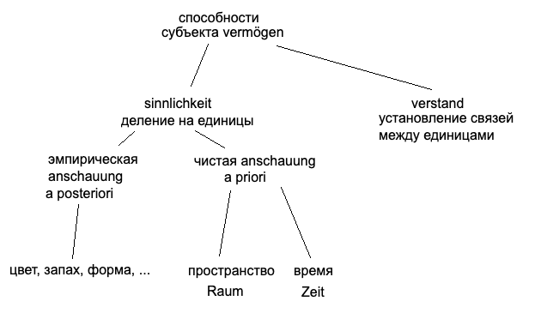

Пространство
В первую очередь пространство — это не объект наблюдения; его нельзя увидеть. Математики Карл Фридрих Гаусс и Бернханд Риман создали понятие внутреннего/собственного пространства. До них существовало только пространство аналитической геометрии, которое связанное с именем Декарта: три оси в системе координат, и в них «кладутся» объекты, которые имеют координату по каждой оси. Недостаток этого подхода в том, что в этой системе уже предполагается пространство как какой-то объект наблюдения; уже предполагается однородность пространства, трехмерность и другие его свойства. Гаусс и Риман же говорят о том, что пространство можно рассматривать как не как гипотезу с предписанными качествами (пространство вложения, куда можно, как в пустой контейнер, помещать фигуры), а как автономию самого геометрического объекта (внутреннее пространства).
До Гаусса геометрические объекты можно задать путем вложения их в уже существующую саму по себе систему координат; Гаусс же предлагает убрать внешнюю начальную точку отсчета (нулевые точки в Декартовой системе координат); достаточно самой формы математической записи этого объекта. Это полезно, когда нужно получить свойства сложных геометрических сущностей: вместо того, чтобы погружать их в декартову систему, где ему уже предпишется ряд свойств типа однородности, лучше «дать высказаться» этим сущностям, без привязки ко внешнему пространству. На уровне опыта можно поставить вопрос так: с чего мы взяли, что наше пространство обладает теми же свойствами, которые мы предписали ему в декартовой системе? Гаусс, задавшись такого рода вопросом, решил применить свой метод и изучить пространство, буквально перемещаясь по нему для выявления его свойств. Термин «внутреннее пространство» говорит как раз об этом.

Постоянные свойства пространства
Представьте, что у вас есть кусок глины, который можно мять и вертеть как угодно — это ваше исходное многообразие; также у глины может быть разная топология: она может быть сферой или тором с полостью. Есть ли у такой глины неизменные свойства при любой деформации и топологии?
Ответ: любое n-мерное пространство будет обладать двумя инвариантными свойствами:
- Близко/далеко между объектами
- Непрерывность переходов
Даже если пространство обладает полостью, её не получится найти, как не получится найти дырку в торе микроскопическому существу, которое ползает по его поверхности.
Или, как говорит Кант, пространство — это форма созерцания априори. Причем речь идёт не о каком-то конкретном пространстве, а о пространстве вообще. То есть, какой бы опыт у субъекта не был, сколько бы мерностей не было в пространстве и какова бы не была его топология, два свойства всегда останутся неизменными.

Время
На основе предыдущего материала мы поняли, что с точки зрения Канта время и пространство находятся в субъекте как необходимая оптика для наличия опыта; но на самом деле это не является ответом на вопрос; наоборот, это та точка, где можно правильно его поставить. Дело не в том, что время и пространство находится в субъекте; дело в том, что благодаря времени, пространству и их различию только и можно вести речь о возникновении субъективной позиции. Время и пространство каким-то образом ведут к появлению субъекта как мы его знаем. Есть представление, что нечто есть внутри субъекта и снаружи него; но как вообще возникли «внутри» и «вне»? Для этого недостаточно какого-то одного многообразия. Если бы sinnlichkeit составляло только одно многообразие, тогда не могло бы возникнуть «внутри» и «вне» меня. Нужны два многообразия. Допустим, мы поделили все единицы на одно многообразие. Тогда не получилось бы среди них возникновение эффекта «внутри» и «вне».
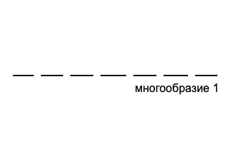
Чтобы возник нужный эффект, необходимо добавить другое многообразие, которое бы принципиально отличалось от первого. На схеме метафорически покажем, что оно не параллельно первому, а перпендикулярно
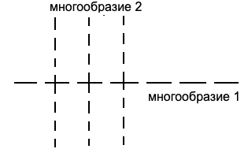
Получается, что единица первого многообразия вкладывается во второе многообразие; то есть каждый элемент второго многообразия соответствует какому-то элементу первого. Заметим, что между этими многообразиями есть асимметрия: перемещаясь по первому многообразию имеется доступ ко всем элементам второго, но каждый элемент второго многообразия имеет доступ только к одному элементу первого многообразия. Многообразие 1 — это временная последовательность, а 2 — это пространство.
Хайдеггер позже обратит внимание на эту асимметрию и скажет, что время первичнее пространства
Время будто пересекает все конфигурации пространства. Это и есть ситуация «вне» и «внутри»
Есть видео в интернете; каждый его кадр разбивается на пиксели (метафора пространства). проматывать ползунок видео проигрывателя, значит перемещаться во времени. И если взять отдельный кадр, то на нем будет доступ ко всем пикселям; но если взять отдельный пиксель, то не будет доступа ко всем временным значениям этого пикселя.
По Канту пространство создает только «вне», а время относится одновременно ко «вне» и «внутри».
Почему пиксель не имеет доступа ко всему ползунку сразу: если бы мы взяли все состояния пикселя за все время, то что бы мы получили? Неразличимость, как среднюю сумму всех состояний? Тогда мы потеряем его уникальность.
Вывод: чтобы создалась ситуация опыта я (как внутреннее) -предмет (как внешнее) нужны два многообразия. Одно из них будет универсальное (время), другое — ограниченное (пространство).

Почему математика интуитивна
Благодаря знанию о том, что пространство и время — это априорные формы созерцания, можно кое-что сказать о математике. Ранее, когда разбирался интуитивный критерий достоверности, довольно скуп на примеры: это либо «я», либо математика. Попробуем сделать правильный вывод из этого симптома. Кант говорит, что если взять время и пространство как чистые формы созерцания (то есть не фактическое содержание объектов с их изменчивостью, расположением, цветом, и другими качествами, которые даны в эмпирической форме созерцания, а именно чистое созерцание пространства и времени через их форму), тогда можно строить квази-объекты — в этом и есть сущность математики. С чистым пространством активно работает наиболее древняя её область — геометрия. Так, для доказательства теоремы, например, о сумме углов треугольника, геометру нужно достроить фигуру в его абстрактном пространстве, то есть сделать синтетическую операцию. Но из-за того, что делается эта операция с априорными формами созерцания, математические знания и кажутся настолько интуитивно достоверными.
Существует статья, в которой всю Евклидову геометрию попытались доказать через две команды: перенос отрезка и пересечение прямых; все теоремы представлялись как комбинации этих двух команд.
Занимаясь геометрией и создавая квази-объекты, мы как будто движемся по внутренней поверхности очков, через которые способны получать опыт. Геометрия может рассказать о том, как устроены эти очки; это прямой контакт с условиями опыта.

